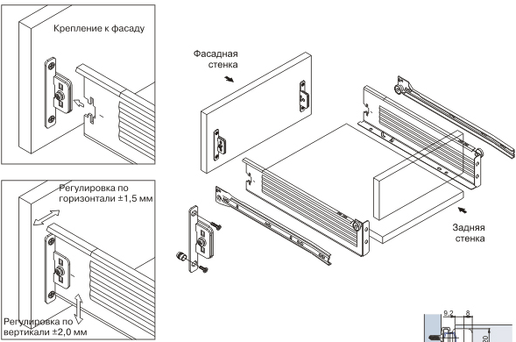
Г

11ф

12

14

13
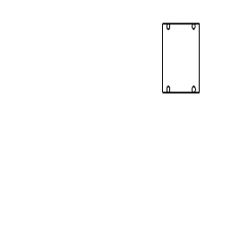
12ф
В
Вид с внутренней стороны
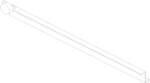
9а
11
7ф
8б
17ф
8ф

Спецификация деталей Комплектность фурнитуры

Поз | Артикул | Размеры, мм | С402 | С403
1 | d.ДрС.01.014.х10 | 1259*546*30 | 1 | 1
2 | d.ДрС.02.005.020 | 599*492*25 |  | 1
2 | d.ДрС.02.005.021 | 599*492*25 | 1
3 | d.ДрС.02.005.710 | 599*492*25 | 1
3 | d.ДрС.02.005.711 | 599*492*25 |  | 1
4 | d.ДрС.04.001.710 | 468*471*18 | 1
4 | d.ДрС.04.001.711 | 468*471*18 |  | 1
5 | d.ДрС.04.002.010 | 322*433*18 | 1 | 1
6 | d.ДрС.04.003.710 | 127*447*18 | 1 | 1
7 | d.ДрС.05.007.010 | 1163*473*18 | 1
7 | d.ДрС.05.007.011 | 1163*473*18 |  | 1
8 | d.ДрС.05.008.010 | 801*470*18 | 1 | 1
9 | d.ДрС.05.010.710 | 1163*472*18 | 1
9 | d.ДрС.05.010.711 | 1163*472*18 |  | 1
10 | d.ДрС.06.006.010 | 599*1163*18 | 1 | 1
11 | d.ДрС.08.003.010 | 398*313*18 | 1 | 1
12 | d.ДрС.09.001.720 | 396*122*18 | 1 | 1
12а | d.ДрС.09.001.721 | 396*122*18 | 1 | 1
13 | d.ДрС.15.007.710 | 360*68*18 | 2 | 2
14 | d.ДрС.16.006.710 | 360*398*18 | 2 | 2
Поз | Наименование | С402, С403
1ф | АМОРТИЗАТОР ДВЕРИ | 6
2ф | БОЛТ МИН.34 ММ М6 Б/Д | 30
3ф | ВИНТ М4*25 | 6
4ф | ЗАГЛУШКА МИНИФИКСА | 30
8ф | МЕТАБОКС 400/86 СЕРЫЙ ДС | 2
9ф | ПРОФ./РАЗДВ.ДВ.L=0.801 | 2
10ф | РОЛИК D=40ММ | 4
11ф | РОЛИК/РАЗДВ.ДВ.КОР.ВЕРХНИЙ | 2
12ф | РОЛИК/РАЗДВ.ДВ.КОР.НИЖНИЙ | 2
13ф | РУЧКА | 3
14ф | ШКАНТ СОСНА 8*36 | 30
15ф | ШКАНТ СОСНА 8*55 | 2
16ф | ШУРУП ПОТАЙН. 2.5*16 | 8
17ф | ШУРУП ПОТАЙН. 3.5*15 | 48
19ф | ШУРУП ПОТАЙН. 5.0*13 ЕВРО | 8
20ф | ЭКСЦЕНТРИК МИНИФ.15/18 ОЦИНК. | 26
21ф | ЭКСЦЕНТРИК МИНИФ.15/26 ОЦИНК. | 4

Порядок сборки

Сборку рекомендуется производить вдвоем. Крепление деталей и фурнитуры производить по имеющимся на щитах отверстиям.
К стенкам поз.3,4,6 прикрепите направляющую поз.8ф шурупами поз.19ф. Установите шканты поз.14ф в торцевые отверстия стенок поз.2÷9, эксцентрики минификсов поз.21ф в отверстия стенок боковых поз.2,3, поз.20ф — в отверстия стенок поз.4÷10, вкрутите болты минификсов поз.2ф в установленные в деталях муфты (узел А, Б). К дну поз.7 присоедините вертикальные стенки поз.4 и 5, к ним — полку поз.8. Установить стенку поз.6 на полке поз.8, шкант поз.15ф должен соединять три детали: поз.5,8,6. Образовавшуюся конструкцию присоединить к боковой стенке поз.3. Установите стенки поз.2,9,10. Прикрутите ролики поз.10ф шурупами поз.17ф к нижней части дна тумбы поз.7 по имеющейся разметке. Затяните эксцентрики поз.20ф. В крышку поз.1 установите болты минификса поз.2ф и присоедините к стенкам боковым поз.2,3 и задней стенке поз.10 затяните эксцентрики поз.21ф. Вставьте заглушки поз.4ф в гнезда эксцентриков. Соберите ящики по схеме (узел Г) шурупами 3,5*15. Установите ящики в тумбу.
Укрепите ролики поз.11ф, шурупами поз.16ф, ролики поз.12ф шурупами поз.17ф в отверстияx дверей (узел В). Прикрутите ручки поз.13ф винтами поз.3ф. Для установки раздвижных дверей установите дверь поз.11 нижними роликами в паз направляющего профиля поз.9ф, отожмите пружину на верхних роликах, передвиньте дверь в вертикальное положение, отпустите пружину на верхних роликах. Дверь должна зафиксироваться в направляющем профиле поз.9ф.
Гарантийный срок эксплуатации мебели 18 месяцев со дня продажи мебели.

УКРАИНА г. Харьков ЗАО «Новый Стиль» ул. Комсомольское шоссе, 88
Тел. (+38 057) 752-27-04, 752-27-05, 752-27-06, 752-27-07, 752-27-08 Факс. 751-80-77
2

